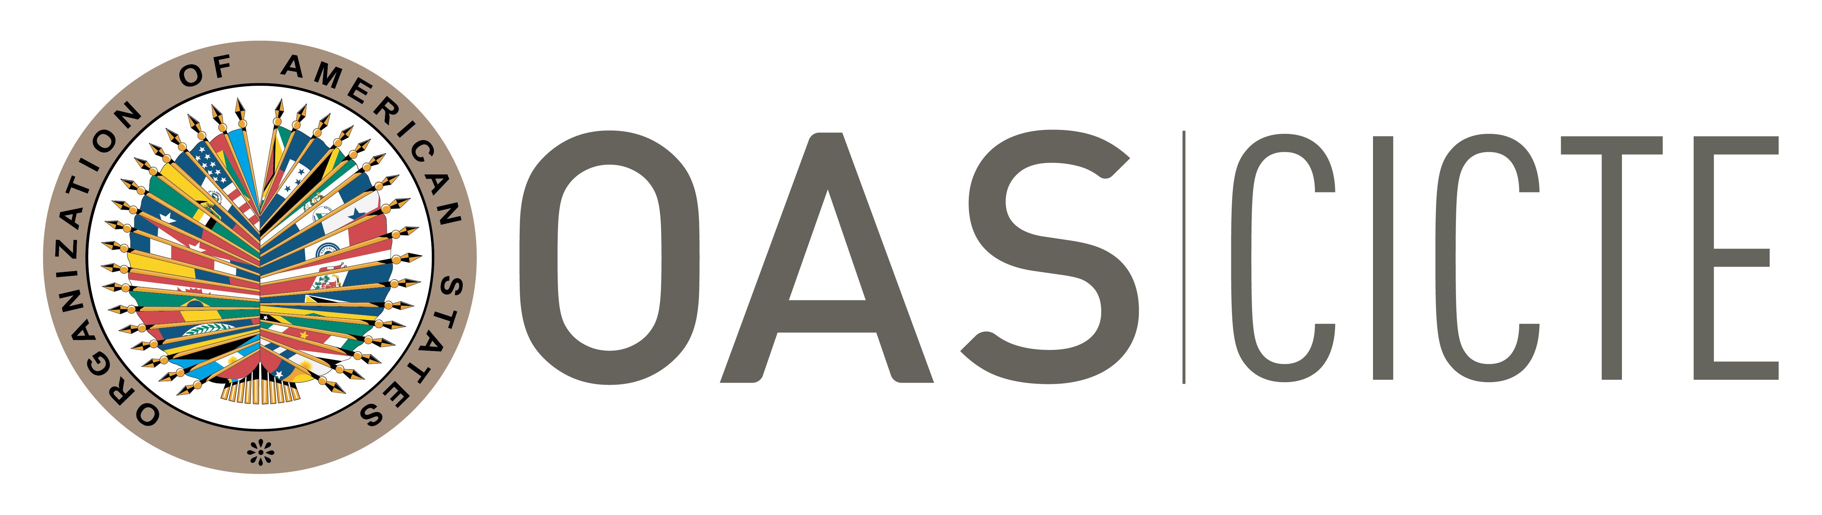
INTER-AMERICAN COMMITTEE AGAINST TERRORISM (CICTE)

DIRECTORIO DE PUNTOS NACIONALES DE CONTACTO /
DIRECTORY OF NATIONAL POINTS OF CONTACT

(Julio 2021/July 2021)

ANTIGUA AND BARBUDA

Lt. Col. Edward H. Croft
Head of the Office of National Drug and Money Laundering Control Policy
Office of the Prime Minister
St. John's
E-mail: Edward.Croft@ondcp.gov.ag

ARGENTINA

Ministro Mauricio Nine
Director de Seguridad Humana
Ministerio de Relaciones Exteriores y Culto
Buenos Aires
E-mail: dsehu@mrecic.gov.ar
Alternante E-mail: doie.lc@afi.gob.ar

THE BAHAMAS

Ms. Cheryl Darville
Acting Permanent Secretary
Ministry of National Security
Nassau
E-mail: CHERYLDARVILLE@BAHAMAS.GOV.BS

BARBADOS

Mr Ian Glyn Branch
Assistant Commissioner - Operations
St. Michael
E-mail: ps@oag.gov.bb; ianbranch9@gmail.com
Alternatives E-mail: staffofficer@rbpf.gov.bb; soniaboyce$$@gmai.com

BELIZE

BOLIVIA

Sra. Daniela Norma Zabala Álvarez
Directora General de Asuntos Jurídicos
Ministerio de Gobierno
La Paz
E-mail: dzabala@mingobierno.gob.bo

BRASIL

Mr. Eric do Val Lacerda Sogocio
Chefe da Divisão de Combate a Ilícitos Transnacionais (DCIT)
Ministério das Relacoes Exteriores
Brasilia
E-mail: dcit@itamaraty.gov.br; eric.sogocio@itamaraty.gov.br

CANADA

Che van Haastrecht
Director of International Crime and Terrorism (ICT)
Global Affairs Canada
Ottawa
E-mail: Che.vanHaastrecht@international.gc.ca
Alternante E-mail: Sandrine.McDuff@international.gc.ca Patricia.D’Costa@international.gc.ca

CHILE

Sr. Julio Torres
Analista – Dirección de Seguridad Internacional y Humana
Ministerio de Relaciones Exteriores de Chile
Santiago
E-mail: jtorres@minrel.gob.cl
Alternate E-mail: pcastro@minrel.gob.cl

COLOMBIA

Embajador José Renato Salazar
Director de Asuntos Políticos Multilaterales
Ministerio de Relaciones Exteriores
Bogotá
E-mail: jose.salazar@cancilleria.gov.co
Alternantes E-mail: diana.kecan@cancilleria.gov.co; prevenciondelito@cancilleria.gov.co

COSTA RICA

DOMINICA

Mr. Hobbes V. Jno Baptiste
Deputy Chief of Police of Dominica
Police Department of Dominica
Roseau
E-mail: dompol@cwdom.dm

DOMINICAN REPUBLIC:

Vicealmirante Luis Humeau Hidalgo
Director de Seguridad y Defensa
Secretaría de Estado de Relaciones Exteriores
Santo Domingo
E-mail: seguridadydefensamirex@gmail.com; seguridadydefensa@mirex.gob.do

ECUADOR

Ministra Marisol Nieto
Directora del Sistema Interamericano
Ministerio de Relaciones Exteriores y Movilidad Humana
Quito
E-mail: dsi@cancilleria.gob.ec;
Alternantes E-mail : oeawashington@cancilleria.gob.ec; oeaecuador@gmail.com

EL SALVADOR

Ministro Rogelio Eduardo Rivas Polanco
Ministro de Justicia y Seguridad Pública
Ministerio de Justicia y Seguridad Pública
San Salvador
E-mail: gilda.cardona@seguridad.gob.sv
Alternantes E-mail: milagro.aviles@seguridad.gob.sv; karla.cubias@seguridad.gob.sv

GRENADA

Mr. Edwin Martin
Acting Commissioner of Police
Royal Grenada Police Force
St. George
E-mail: rgpf@spiceisle.com ; Emartin@rgpf.gd

GUATEMALA

Lic. Mónica Eunice Escobar García
Subriectora de Política Multilateral
para Organismos Regionales (SUBORG)
Ministerio de Relaciones Exteriores
Ciudad de Guatemala
E-mail: suborg@minex.gob.gt

GUYANA

Mr. James Singh
Head of the Customs Anti-Narcotic Unit (CANU)
Georgetown
E-mail: head@canu.gy

HAITI

Ambassador Bocchit Edmond
Interim Representative of Haiti to the OAS
Washington, D.C.
E-mail: mphoea.doc@diplomatie.ht
HONDURAS

Sr. Melvin Geovanny García Flores
Sub Comisionado de Policía
Jefe de Asuntos Internacionales de la Dirección de Planeamiento,
Procedimiento Operativos y Mejora Continua
Policía Nacional de Honduras
Tegucigalpa
E-mail: melving2295@gmail.com

JAMAICA

Mr. Courtney Williams
Permanent Secretary
Ministry of National Security
Kingston
E-mail: courtney.williams@mns.gov.jm
Alternatives E-mail: sandra.campbell@mns.gov.jm

MÉXICO

Dr. Eduardo Jaramillo Navarrete
Director General para la ONU
Secretaría de Relaciones Exteriores
Ciudad de México
E-mail: dgonunidas@sre.gob.mx

NICARAGUA

Comisionado General Adolfo Joel Marenco Corea
Sub Director General
Policía Nacional
Managua
E-mail: enlace@cancilleria.gob.ni

PANAMÁ

Lic. Carmen I Avila
Subdirectora de Organismos y Conferencias Internacionales
Ministerio de Relaciones Exteriores
Ciudad de Panamá
E-mail: cavila@mire.gob.pa
Alternatives E-mail: seguridadydesarme@mire.gob.pa
PARAGUAY

Ministra Maria Adoración Amarilla
Directora General de Asuntos Especiales
Ministerio de Relaciones Exteriores
Asunción
E-mail: mamarilla@mre.gov.py
Alternante E-mail: ugae@mre.gov.py; mcandia@mre.gov.py

PERÚ

Ministro Rolando Ruiz Rosas Cateriano
Director de Organismos y Política Multilateral
Ministerio de Relaciones Exteriores
Lima
E-mail: rruizrosas@rree.gob.pe
Alternantes E-mail: pdiaz@rree.gob.pe; cariaso@rree.gob.pe; gpajuelo@rree.go.pe
;aurquizoo@rree.gob.pe

ST. KITTS AND NEVIS

Mr. Ian Queeley
Assistant Commissioner
Royal St. Christopher and Nevis Police Force
Basseterre
E-mail: ianmqueeley@gmail.com

SAINT LUCIA

Ambassador Anton E. Edmunds
Permanent Representative to the OAS
Mission Permanent of Saint Lucia
Washington. D.C.
E-mail: shirnaya.stephen@govt.lc ; embassydc@gosl.gov.lc; donna.louis@govt.lc

SAINT VINCENT AND THE GRENADINES

Mr. Syon Shoy
Office of the Commissioner of Police
Kingstown
E-mail: shoy646@gmail.com

SURINAME

Major Eria Wamenie
Acting Director of the National Security
Cabinet of the President of the Republic of Suriname
Paramaribo
E-mail: e.wamenie.gov@nationalsecurity.sr
Alternatives E-mail: secretariat.gov@nationalsecurity.sr; g.kalka.gov@nationalsecurity.sr

TRINIDAD AND TOBAGO

Mr. Richard Lynch
Deputy Director International Affairs
Ministry of National Security
Port-of-Spain
E-mail: rlynch@mns.gov.tt; cartergr@foreign.gov.tt; wallenh@foreign.gov.tt

UNITED STATES

Ms. Helaina Stein
Alternate Representative
Political Officer
U.S. Permanent Mission to the OAS
Bureau of Western Hemisphere Affairs
U.S. Department of State
Washington, D.C.
E-mail: steinhm@state.gov

URUGUAY

Coronel (R) Rivera Elgue
Subsecretario de Defensa Nacional
Ministerio de Relaciones Exteriores
Montevideo
E-mail: subsecretario@mdn.gub.uy
Alternante E-mail: internacional@mdn.gub.uy

VENEZUELA

E-mail: venezuela@oas.org

